**Kontakt**

Bettina König

Director of Marketing

Coperion GmbH

Theodorstraße 10

70469 Stuttgart / Deutschland

Telefon +49 (0)711 897 2215

Telefax +49 (0)711 897 3940

bettina.koenig@coperion.com

www.coperion.com www.coperionktron.com

Pressemitteilung

**Coperion K-Tron auf der Fakuma 2014**

**Pulsationsfreie Dosierung frei fließender Pellets, Granulate und bruchempfindlicher Schüttgüter**

*Stuttgart, im August 2014* – Auf der Fakuma 2014 präsentiert Coperion K-Tron, Niederlenz/Schweiz, auf seinem Messestand A6-6406 in Halle 6 einen BSP-135 Bulk Solids Pump-Dosierer auf schwenkbarem Gestell sowie einen gravimetrischen Chargen-Mischer mit integrierten Vakuum-Abscheidern und Pulver-Dosierer. Die patentierten Bulk Solids Pump (BSP)-Dosierer wurden speziell für die schonende und präzise Dosierung frei fließender Pellets, Granulate und bruchempfindlicher Schüttgüter konstruiert. Zur Materialförderung werden weder Schnecken, Förderbänder noch Vibrationsrinnen eingesetzt. Stattdessen wird das Prinzip der formschlüssigen Verdrängung genutzt, um frei fließende Produkte mit höchster Genauigkeit pulsationsfrei und materialschonend zu dosieren. Der BSP-Dosierer verfügt über vertikal rotierende Scheiben, die eine Verdichtungszone erzeugen und das Material gleichmäßig vom Trichter zum Auslass befördern. Das Ergebnis ist ein linearer Materialfluss bei äußerst hoher Genauigkeit. Der Dosierer kann dank seiner kompakten Konstruktion mit nur einem beweglichen Teil innerhalb kürzester Zeit gereinigt werden und eignet sich somit ideal für Anwendungsbereiche mit häufigen Materialwechseln.

**Gravimetrischer Chargen-Mischer mit integrierten Vakuum-Abscheidern und Pulver-Dosierer**

Die gravimetrischen Chargen-Mischer von Coperion K-Tron sind in verschiedenen Größen für Chargen mit einem Gesamtgewicht von 0,5 kg bis 25 kg erhältlich. Sie können mit bis zu 8 Hauptdosiereinheiten ausgestattet werden. Jeder Mischer verfügt über eine integrierte Plattform für die Montage von Fördergeräten oder Vakuumabscheidern. Mit den hochpräzisen Dosier- und Wägesystemen von Coperion K-Tron kann die Materialzugabe in der gewünschten Menge für jede Charge exakt gesteuert werden. Sie wird nicht über mehrere Chargen gemittelt. Mischer von Coperion K-Tron zeichnen sich durch ihre kompakte und robuste Bauweise aus. Dank ihrem Design und der Fertigung aus schwerem Stahl halten sie auch den härtesten Einsatzbedingungen stand. Die Wägezelle ist gegen Überlast und äußere Schäden geschützt. Darüber hinaus sind die Mischer mit einer intelligenten Software ausgestattet, die das effiziente Arbeiten bei jedem Mischvorgang unterstützt. Durch das kontinuierliche Mischen des Schüttguts müssen die Mischzeiten nicht angepasst werden und es wird die stetig gleichbleibende Produktqualität gesichert.

Auf der Fakuma präsentiert Coperion K-Tron den gravimetrischen Chargen-Mischer mit zwei integrierten Vakuum-Abscheidern. Diese Pulver- und Granulatabscheider der Serie 2400 fördern diskontinuierlich verschiedenste Pulver, Pellets, Granulate und Recyclingmaterial. Aufgrund ihres modularen Aufbaus können das Konstruktionsmaterial sowie die Leistung des Filtrations- und des Einlassabschnittes individuell an die Anforderungen der jeweiligen Anwendung und den zukünftigen Bedarf angepasst werden. Sechs Modelle in verschiedenen Ausführungen decken Förderraten von 330 bis 6.800 kg/h ab und werden in Aluminium-, Normalstahl- oder Edelstahlausführung angeboten.

Neben den Vakuum-Abscheidern ist der gravimetrische Chargen-Mischer mit einer Pulver-Dosierung ausgestattet. Diese verfügt über eine Doppelschnecke und eignet sich ideal für die Dosierung schwerfließender Schüttgüter wie von Farbstoffen, klebrigen oder schießenden Pulvern, Fasern und Glasfasern. Die volumetrischen Doppelschnecken-Dosierer sind in verschiedenen Größen erhältlich und decken Dosierleistungen von 0,01 dm³/h bis 1.600 dm³/h ab. Abhängig von ihrer Ausführung sind die Modelle für unterschiedliche Ansprüche optimiert – für schnellen Materialwechsel, die einfache Reinigung oder hohe hygienische Anforderungen.

Coperion ([www.coperion.com](http://www.coperion.com)) ist der weltweite Markt- und Technologieführer bei Compoundiersystemen, Dosiersystemen, Schüttgutanlagen und Services. Coperion entwickelt, realisiert und betreut Anlagen sowie Maschinen und Komponenten für die Kunststoff-, Chemie-, Pharma-, Nahrungsmittel- und Mineralstoffindustrie. Coperion beschäftigt weltweit 2.500 Mitarbeitern in seinen vier Divisionen Compounding & Extrusion, Equipment & Systems, Materials Handling und Service sowie seinen fast 40 Vertriebs- und Servicegesellschaften. Coperion K-Tron ([www.coperionktron.com](http://www.coperionktron.com)) ist eine Marke von Coperion.



Liebe Kolleginnen und Kollegen,   
Sie finden diese Pressemitteilung in deutscher und englischer Sprache und   
die Farbbilder in druckfähiger Qualität zum Herunterladen im Internet unter   
**<http://www.coperion.com/news/pressemitteilungen>**

.

Redaktioneller Kontakt und Belegexemplare:

Dr. Georg Krassowski, KONSENS Public Relations GmbH & Co. KG,  
Hans-Kudlich-Straße 25, D-64823 Groß-Umstadt  
Tel.:+49 (0)60 78/93 63-0, Fax: +49 (0)60 78/93 63-20  
E-Mail: mail@konsens.de, Internet: [www.konsens.de](http://www.konsens.de)

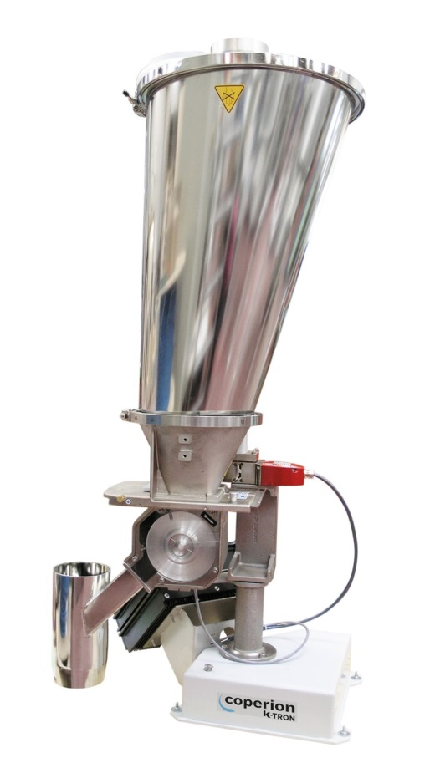

*Die patentierten Bulk Solids Pump (BSP)-Dosierer von Coperion K-Tron wurden speziell für die pulsationsfreie und materialschonende Dosierung frei fließender Pellets, Granulate und bruchempfindlicher Schüttgüter konstruiert.*

*Bild: Coperion K-Tron, Niederlenz/Schweiz*

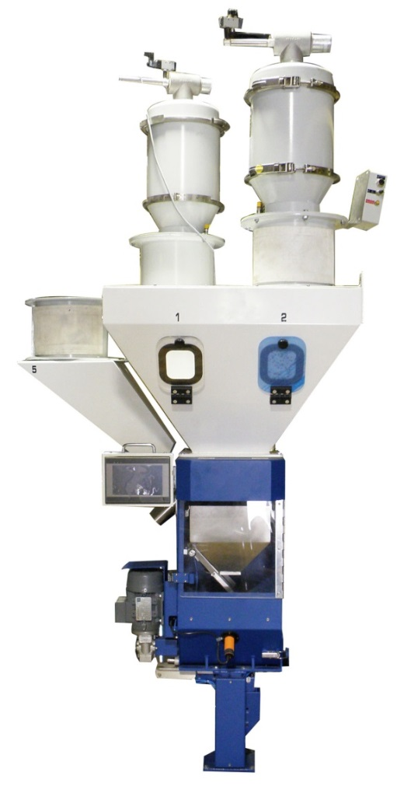

*Die gravimetrischen Chargen-Mischer von Coperion K-Tron sind aufgrund ihrer kompakten und robusten Bauweise auch für härteste Einsatzbedingungen ausgelegt.*

*Bild: Coperion K-Tron, Niederlenz/Schweiz*